Les produits d’érable de La palette des saveurs sont de retour cette année encore!
Pour chaque achat effectué, La palette des saveurs remettra 33% des ventes
aux petits chanteurs.

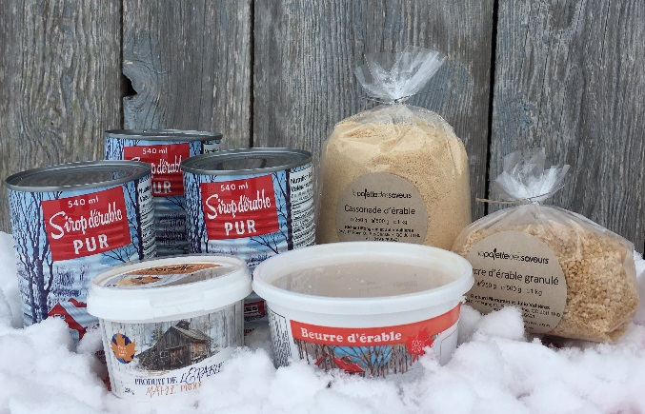
nos produits
Sirop d’érable BIOLOGIQUE (4 x 540 ml) : 30 $
Sirop d’érable BIOLOGIQUE (8 x 540 ml) : 60 $
Beurre d’érable (500 g) : 15 $
Tire d’érable (250 g) : 9 $
Cassonade d’érable (1 kilo) : nouveau format 27 $
Cassonade d’érable (500 g) : 15 $
Sucre d’érable granulé (250 g) : 9 $
modalités
- Date limite pour commander : lundi 8 avril 2019
- Date de livraison : vendredi 12 avril 2019 (entre 15h15 et 18h00 à la cafétéria de l’École Anne-Hébert)
Le paiement de votre commande doit être fait lors de la réservation, par chèque (à l’ordre de LA PALETTE DES SAVEURS) ou en argent comptant.
Remettre votre bon de commande, accompagné du paiement au secrétariat de la Maîtrise des petits chanteurs de Québec.
Bon de commande – printemps 2019 – MAÎTRISE DES PETITS CHANTEURS DE qUÉBEC
Nom du petit chanteur:
Nom du parent :
Téléphone : |  |  | Courriel :

nos produits | Qté | $/un. | Total | Montant versé au petit chanteur/ un.
Demi-gallon de sirop d’érable bio *(4 x 540 ml) |  | 30 $ |  | 10 $
Gallon de sirop d’érable bio *(8 x 540 ml) |  | 60 $ |  | 20 $
Beurre d’érable (500 g) |  | 15 $ |  | 5 $
Tire d’érable (250 g) |  | 9 $ |  | 3 $
Cassonade d’érable (1 kilo) |  | 27 $ |  | 9 $
Cassonade d’érable (500 g) |  | 15 $ |  | 5 $
Sucre d’érable granulé (250 g) |  | 9 $ |  | 3 $
* Certifié par Écocert Canada Total :
PAIEMENT PAR CHÈQUE LIBELLÉ À L’ORDRE DE LA PALETTE DES SAVEURS ⃝ (# chèque : ________ )
PAIEMENT EN ARGENT COMPTANT ⃝

